KiKUU平台关于包装不合规收费方案（拟定）
尊敬的商家：

不管是国内还是国际范围，电商快件使用热敏面单已经是主流，其打印速度快、购置成本低、承载内容丰富性等多项优势，不仅提高了商家的包装速度，也加快了各大物流承运商的操作效率，因此泛非速运（国际物流承运商）的热敏面单也是KiKUU平台将大力推广的产品内容。考虑到其他诸如热敏纸断货、热敏打印机损坏等客观原因，将保留A4纸发货方式。

同时，受到之前使用A4纸发货单的影响，部分商家打印了泛非速运（国际物流承运商）的热敏面单之后直接贴在了商品的透明包装上，这就丧失了商家自主打印泛非速运热敏面单的意义，也将世界各国的网购消费者购买的具体商品的隐私内容展露给与包裹运输有关的人，这是KiKUU平台想要极力避免的。

KiKUU平台推行热敏面单运营已经将近2个月，在此期间，我们发现了以下问题：
- 使用热敏面单，使用透明包装；
- 未使用热敏面单，使用透明包装；
- 未使用热敏面单，使用非透明包装；
- 易碎商品的外包装无法承运或者需要二次包装；

因此，KiKUU平台将对上述提到的四项内容进行收费，都以包装不合规的方式展开收费，收费标准：统一2元/单（子订单）。平台之前未有过这方面的宣导，此方案为拟定方案，公告有效期为期两周。
收费订单的开始统计时间以2017年7月份订单的结算款账单为准，系统上线时间为7月1日，即7月1日以及之后转运仓收运的快件如出现包装不合规的订单，我们将收取相关费用。
同时，商品是否易碎、到货时是否破损以KiKUU转运仓的判断与通知的相关邮件为准，与商家在KiKUU系统填写的国内快递单号的物流详情是否签收无关。如遇到收运前商品已经破损的情况，KiKUU将会第一时间以邮件的形式通知商家但不承担该部分损失，请商家自行和国内承运商协商赔偿。KiKUU会根据具体情况会对在售相关商品作出包含但不限于以下行为的规范内容：下架、隐藏、减少扶持内容等。

以下是使用热敏面单、包装规范化需要准备的材料以及相关图片，供商家朋友参考并自行采购（万能的淘宝网均有销售）！

热敏纸：规格10cm*10cm，与E邮宝的打印规格一致
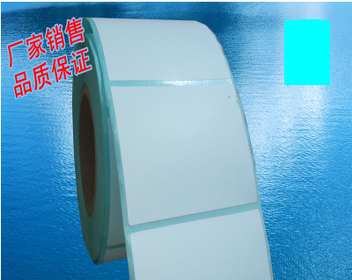

热敏打印机：斑马gk888t，快麦km-100（200）、佳博GP系列等品牌打印机均可
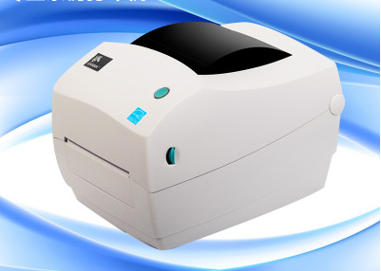

PVC包装袋：不得带有其他电商平台以及快递公司logo图案，否则一律视为需要收费项
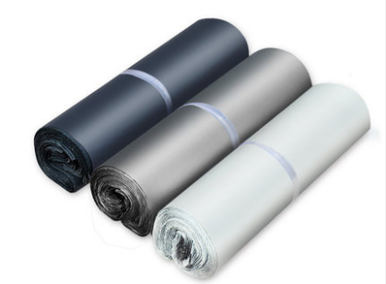

气泡膜：用于抗轻压商品，如配饰、生活用品等商品
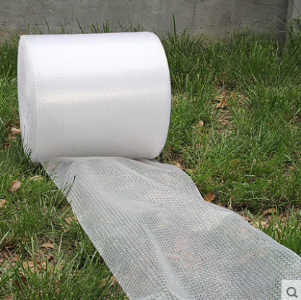
气泡柱：用于抗重压商品，如液体、玻璃等商品
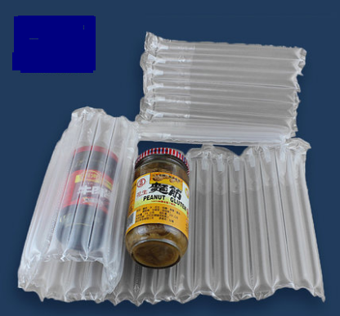
编织袋：用于寄递大批量的kikuu订单，不易破损
